STARE IGRE

MORA GIAPPONESE
Mora je stara igra za dva igrača. Igrači istovremeno pokazuju ispružene prste jedne šake i pokušavaju pogoditi zbroj pokazanih prstiju, istovremeno izgovarajući broj u rasponu od 2 do 10. „Bacanje“ se smatra bezuspješnim ako ni jedan igrač nije pogodio zbroj ispruženih prstiju. Ako pogode obojica, računa se neriješeno. Pogodi li samo jedan igrač, on osvaja jedan bod, odnosno punat. Igra se do unaprijed dogovorenog broja punata.
Iako igra ima elemente sreće, vještina igrača je presudna. Potrebno je brzo razmišljanje i puna koncentracija. Osim s prstima, kako bi igra bila zanimljivija djeci, moguće ju je igrati i s kamenčićima, grahom i sl.

FANT
(najmanje tri igrača)
Fantovi su razni predmeti koje igrači prije početka igre stavljaju u vrećicu. Svatko zna što je njegov fant. Jedan igrač izvlači fantove. Držeći fanta skrivenog u ruci, postavlja pitanje onome tko je na redu da postavi zadatak: "Što da radi ovaj fant?" („vlasnik“ fanta). Kad je pitanje postavljeno, fant se pokazuje i vlasnik fanta mora izvršiti zadatak. Tek nakon izvršenja zadatka, vlasnik fanta može svoj predmet dobiti natrag
Igra se može igrati i s papirićima na kojima su napisana imena sudionika te se po završetku zadatka dijete može vratiti u igru.

OKOŠ – BOKOŠ
Igru može igrati dvoje ili više igrača. Igrači skupe šake jednu do druge. Jedan među njima započinje brojalicu tako da prvo šakom udari sebe u bradu, a potom svakog po njegovoj šaci.
Govori:
“Okoš-bokoš prdne kokoš, pita baja, kolko tebi treba jaja.” Dijete na kojem se zaustavi, mora reći broj. Tada se brojalica nastavlja za taj broj. Dijete na kojem se zaustavi, ispada iz igre. Igra se nastavlja dok ne ostane posljednji koji je i pobjednik.
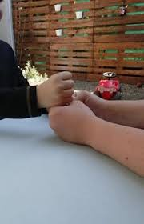

SLIJEPI MIŠ
(najmanje tri igrača)
Djeca stoje u krugu. Jedno dijete je slijepi miš. Ono je u sredini kruga i ima zavezane oči. Slijepi miš se mora nekoliko puta okrenuti oko sebe. Tada krene rukama prema ostaloj djeci. Kada dotakne neko dijete mora opipom pogoditi tko je to. Pogađa tako dugo dok ne pogodi a onda mijenja mjesto s onim čije ime je pogađao.
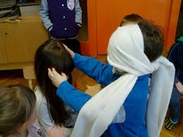

NA SLOVO
(najmanje tri igrača)
Igra se može igrati po slovima ili bojama. Odabrani igrač kaže; Na slovo, na slovo... (npr. M), a ostali igrači se moraju uhvatiti za predmet koji počinje zadanim slovom. Ako se igra na boju, onda moraš u svojoj blizini pronaći tu boju i staviti ruku na nju.
Tko ne uspije – lovi.

PAPAGALO, PAPAGALO, KOLIKO JE SATI?
(najmanje tri igrača)
Jedno je dijete Papagalo i stoji leđima okrenut drugoj djeci. Ostala djeca ga pitaju: "Papagalo, Papagalo, koliko je sati?". Papagalo odgovara u raznim mjerama npr. 3 slonovska koraka nazad ili 10 mravljih naprijed ili 1 konjski naprijed itd. Djeca se kreću, odnosno oponašaju kretanje zadanih životinja radeći velike ili male korake naprijed ili nazad. Ako Papagalo kaže da je sat pao u bunar, dijete se vraća na početak.
Cilj je doći prvi do Papagala i zamijeniti ga.

TOPLO - HLADNO
(najmanje dva igrača)
Odredi se jedan predmet koji se skriva i odredi se područje na kojem se predmet može sakriti. Jedno dijete sakrije predmet, a ostali ga traže. Dijete koje je sakrilo predmet im govori toplo kad su u blizini predmeta, a hladno kad su daleko. Dijete koje pronađe skriveni predmet, na redu je za skrivanje predmeta.
https://www.youtube.com/watch?v=0zNz0d5dq5k

STARE KOŠARE
(najmanje četiri igrača)
Djeca stoje u krugu. Jedno dijete hoda iza njih s maramicom ili nekim drugim predmetom u ruci, koju mora spustiti iza nekog, a da to ne vidi. Ako ga dijete iza kojeg je ostavio maramicu primijeti, ponavlja igru. Ako ga nije primijetio, tada on postaje stara košara i ide u sredinu kruga.
Cilj je ostati posljednji u igri, odnosno, ne postati stara košara.

LETI, LETI
(najmanje dva igrača)
Jedno dijete izgovara: "Leti, leti (i kaže jednu imenicu)". Ako je to nešto što leti, djeca moraju dignuti ruke u zrak npr. "Leti, leti orao". Ako ne leti, moraju ih držati dolje npr. "Leti, leti ormar".
Tko pogriješi, ispada iz igre. Cilj je ostati zadnji.

ŠKOLICA
Školica je igra koja je popularna svagdje u svijetu, pa tako i kod nas u Hrvatskoj. To je igra koja se igra na tlu, a igra se na način da se skače.
Školicu može igrati jedno dijete samostalno, ali je svakako zanimljivije da u njoj sudjeluje veći broj djece te se pri tome igra kao natjecateljska igra. Svako dijete igra školicu za sebe, a igrači nastupaju jedan za drugim.
Cilj igre je da se prođu polja školice čim prije po određenim pravilima.
Kako se igra Školica:
- Da bi igra mogla započeti, na tlu je potrebno nacrtati školicu. Polja školice su najčešće kvadrati. Veličina i broj polja u igri se može prilagoditi uzrastu djece. Polja se označe brojem (1,2,3,4….)
- Izbor rekvizita – potrebno je izabrati neki manji predmet (npr. kamenčić, čep, deblja grančica i slično)
- Pravila: dijete stane pred školicu i baca kamenčić na polje broj 1. Zatim po poljima odskakuće do kraja školice. Tu se na obje noge okrene i odskakuće natrag na početak. Pri povratku, uzima kamenčić, ide do kraja školice te iskoči iz školice. U igri su moguće i pogreške. Greške su: ako dijete nagazi crtu, baci kamenčić u pogrešno polje/izvan školice ili stane s obje noge u polje gdje je trebao skočiti samo s jednom nogom. Ako dijete napravi pogrešku, nastavlja gdje je stalo nakon što ponovno dođe na red. Pobjednik je ono dijete koje prvo prođe kroz cijelu školicu.
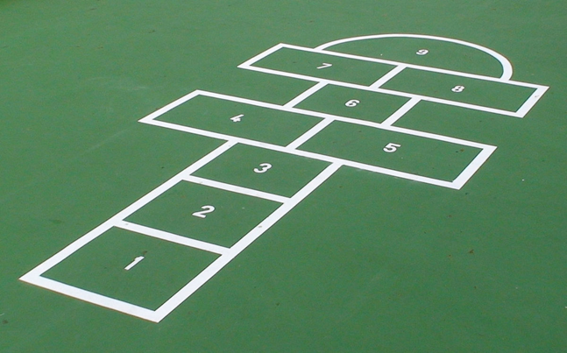

Pogledajte „Kako se igra školica“ ovdje: https://www.youtube.com/watch?v=64S_i9rh2V8

GUMI – GUMI
(najmanje tri igrača)
Gumi – gumi je igra koja je bila vrlo popularna među djevojčicama. Da bi se igra mogla igrati potrebna je samo lastika tj. guma. Lastika/guma se stavi dvjema djevojčicama oko nogu u najnižoj poziciji (na gležnjeve) te bi zatim treća djevojčica skakala po gumi po unaprijed dogovorenom stilu. Najčešće bi se trebalo odraditi (odskakati) određeni pokreti od 1 do 10.
Stil „Novi zagrebački“ pogledajte ovdje: https://www.youtube.com/watch?v=1j6r6z920rA
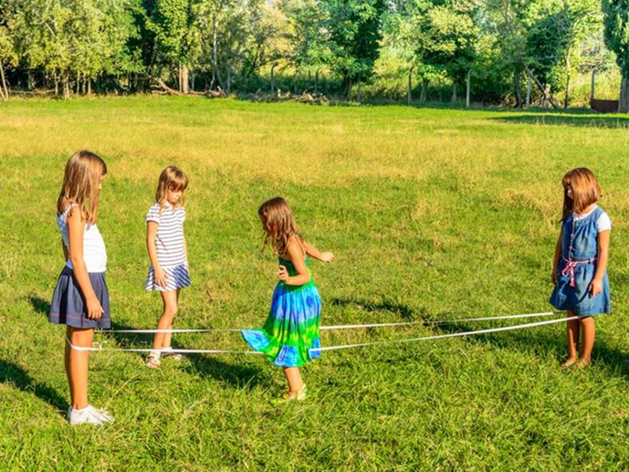

ŠPEKULE (KLIKERI, FRANJE, PIKULE)
Postoji više vrsta špekula, pa tako imamo naftalinke, koraljke, porculanske, troperke, šestoperke... Također, svaka vrsta ima svoju vrijednost. Stoga su npr. naftalinke i koraljke najvrjednije pa služe kao aduti za pregovaranje i zamjene. Često se za jednu naftalinku daje u zamjenu i do 10 običnih staklenih špekula.
U igri špekula je poželjno da su barem dva igrača. Igra se na otvorenom, na livadi, pijesku, zemlji, odnosno gdje se može napraviti jamica (a zovu je i rupica, juma ili trat) koja je centar igre. Za početak igre nam je potrebna i crta s koje se kreće.
Igra kreće na način da djeca stanu na crtu i jedan po jedan bacaju svoju špekulu pokušavajući pogoditi napravljenu jamicu (rupu). Dijete koje prvo ubaci svoju špekulu u jamicu počinje gađati ostale igrače tj. špekule. Kada pogodi špekulu – uzima je za sebe, a igrač ispada iz igre. Ostali igrači mogu započeti s gađanjem ostalih tek kad ubace svoju špekulu u jamicu.
Za dobar izbačaj ili gađanje špekula se drži između srednjeg prsta i palca, te se naglim trzajem palca špekula izbaci u željenom pravcu.
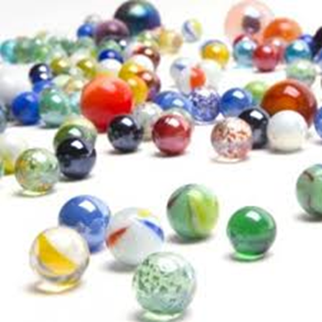
Simpatičan prilog o špekulama, franjama, pikulama pogledajte ovdje:
https://www.youtube.com/watch?v=cXy_nqVrw2Y

